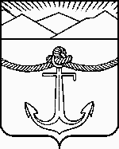

СОБРАНИЕ
ХОЛМСКОГО МУНИЦИПАЛЬНОГО ОКРУГА
САХАЛИНСКОЙ ОБЛАСТИ

РЕШЕНИЕ

от 28.05.2026 г. № 43/7-351

О внесении изменений в Правила землепользования и застройки Холмского муниципального округа Сахалинской области, утвержденные решением Собрания муниципального образования «Холмский городской округ» от 29.09.2022 № 57/6-483

В соответствии со статьями 30- 33 Градостроительного кодекса Российской Федерации, статьей 38 Федерального закона от 8.08.2024 №232-ФЗ «О внесении изменений в отдельные законодательные акты Российской Федерации и признании утратившими силу отдельных законодательных актов (положений законодательных актов) Российской Федерации», статьей 16 Федерального закона от 06.10.2003 №131-ФЗ «Об общих принципах организации местного самоуправления в Российской Федерации», Федеральным законом от 20.03.2025 № 33-ФЗ «Об общих принципах организации местного самоуправления в единой системе публичной власти», руководствуясь пунктом 10 части 2 статьи 26 Устава Холмского муниципального округа Сахалинской области, Собрание Холмского муниципального округа Сахалинской области решило:
1. Внести в Правила землепользования и застройки Холмского муниципального округа Сахалинской области, утвержденные решением Собрания муниципального образования «Холмский городской округ» от 29.09.2022 № 57/6-483, следующие изменения:
1) часть 2 статьи 20 раздела I изложить в следующей редакции:
«2. Основаниями для рассмотрения вопроса о внесении изменений в настоящие Правила являются:
1) несоответствие настоящих Правил Генеральному плану Холмского муниципального округа, возникшее в результате внесения в Генеральный план Холмского муниципального округа или схему территориального планирования Холмского муниципального округа изменений;
2) поступление предложений об изменении границ территориальных зон, изменении градостроительных регламентов;
3) несоответствие сведений о местоположении границ зон с особыми условиями использования территорий, территорий объектов культурного наследия, отображенных на карте градостроительного зонирования, содержащемуся в Едином государственном реестре недвижимости описанию местоположения границ указанных зон, территорий;
4) несоответствие сведений о местоположении границ населенных пунктов (в том числе в случае выявления пересечения границ населенного пункта (населенных пунктов) с границами земельных участков), содержащихся в документах территориального планирования, содержащемуся в Едином государственном реестре недвижимости описанию местоположения границ указанных населенных пунктов, которое было изменено в соответствии с федеральным законом при внесении в Единый государственный реестр недвижимости сведений о границах населенных пунктов
5) несоответствие установленных градостроительным регламентом ограничений использования земельных участков и объектов капитального строительства, расположенных полностью или частично в границах зон с особыми условиями использования территорий, территорий достопримечательных мест федерального, регионального и местного значения, содержащимся в Едином государственном реестре недвижимости ограничениям использования объектов недвижимости в пределах таких зон, территорий;
6) установление, изменение, прекращение существования зоны с особыми условиями использования территории, установление, изменение границ территории объекта культурного наследия, территории исторического поселения федерального значения, территории исторического поселения регионального значения;
7) принятие решения о комплексном развитии территории или заключение в соответствии со статьей 70 Градостроительного кодекса Российской Федерации договора о комплексном развитии территории;
8) обнаружение мест захоронений погибших при защите Отечества, расположенных в границах муниципальных образований;
9) несоответствие сведений о границах территориальных зон, содержащихся в правилах землепользования и застройки, содержащемуся в Едином государственном реестре недвижимости описанию местоположения границ указанных территориальных зон, которое было изменено в соответствии с федеральным законом при внесении в Единый государственный реестр недвижимости сведений о границах территориальных зон.»;
2) часть 3 статьи 20 раздела I изложить в следующей редакции:
«3. С предложениями о внесении изменений в настоящие Правила могут выступать:
1) федеральные органы исполнительной власти в случаях, если настоящие Правила могут воспрепятствовать функционированию, размещению объектов капитального строительства федерального значения;
2) исполнительные органы Сахалинской области в случаях, если настоящие Правила могут воспрепятствовать функционированию, размещению объектов капитального строительства регионального значения;
3) органы местного самоуправления в случаях, если настоящие Правила могут воспрепятствовать функционированию, размещению объектов капитального строительства местного значения;
4) органы местного самоуправления в случаях, если необходимо совершенствовать порядок регулирования землепользования и застройки на территории Холмского муниципального округа;
5) органы местного самоуправления в случаях обнаружения мест захоронений погибших при защите Отечества, расположенных в границах Холмского муниципального округа;
6) физические или юридические лица в инициативном порядке либо в случаях, если в результате применения настоящих Правил, земельные участки и объекты капитального строительства не используются эффективно, причиняется вред их правообладателям, снижается стоимость земельных участков и объектов капитального строительства, не реализуются права и законные интересы граждан и их объединений;
7) уполномоченные федеральные органы исполнительной власти, операторы комплексного развития территории, лицо, с которым заключен договор о комплексном развитии территории, в целях реализации решения о комплексном развитии территории, принятого Правительством Российской Федерации;
8) высшие исполнительные органы субъекта Российской Федерации, органы местного самоуправления, операторы комплексного развития территории, лицо, с которым заключен договор о комплексном развитии территории, в целях реализации решения о комплексном развитии территории, принятого высшим исполнительным органом субъекта Российской Федерации, главой местной администрации, а также в целях комплексного развития территории по инициативе правообладателей.»;
3) Приложение «Карта градостроительного зонирования с. Чехов, с. Калинино, с. Пятиречье, с. Камышево, с. Бамбучек М 1:5000» к Правилам изложить в новой редакции (прилагается).
2. Опубликовать настоящее Решение в сетевом издании kholmsk-pravo.ru, в газете «Холмская панорама» и разместить на официальном сайте администрации Холмского муниципального округа Сахалинской области.
3. Контроль за исполнением настоящего Решения возложить на мэра Холмского муниципального округа Сахалинской области (Д.Г. Любчинов), постоянную комиссию по жилищно-коммунальному хозяйству и имуществу Собрания Холмского муниципального округа Сахалинской области (В.В. Ячменев).

Исполняющий обязанности  мэра Холмского муниципального округа  Сахалинской области | С.Г. Казанцева

Приложение к решению Собрания муниципального образования «Холмский городской округ»
от 29.09.2022 № 57/6-483
(в редакции решения Собрания Холмского муниципального округа Сахалинской области
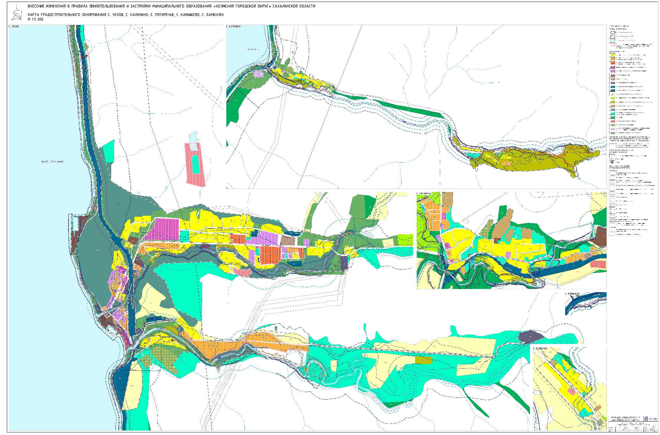
от 28.05.2026 г. № 43/7-351)
)

